АПРЕЛЬ 2022

«Диспансеризация пожилых граждан». Газета «Знамя» № 40-42
(17321-17323)
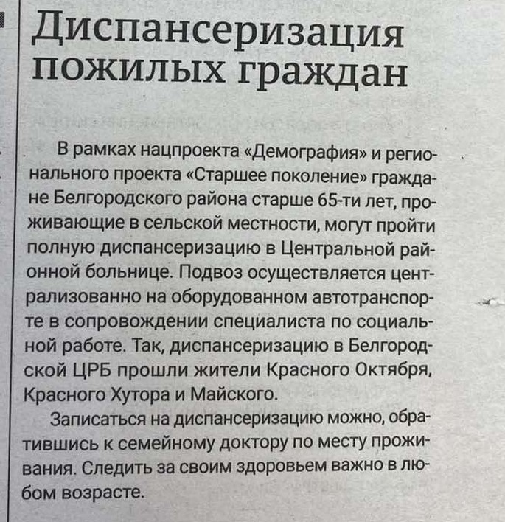

«Социальный работник Елена Парамонова». Газета «Знамя» № 40-42
(17321-17323)
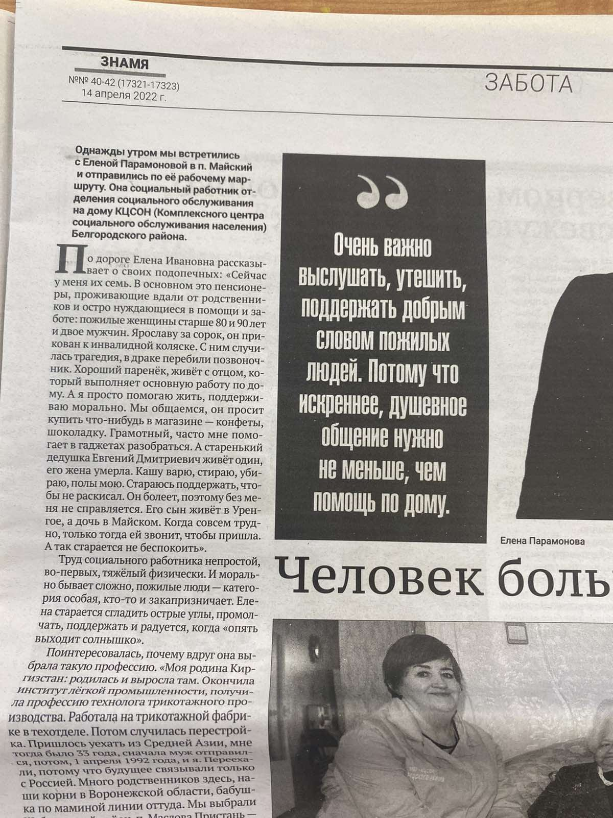

«Маломобильные жители Белгородского района смогут поучаствовать
в проекте «Интерактивное долголетие»
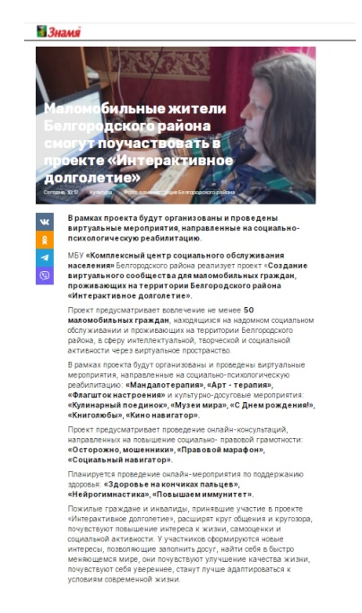

«Воспитанники Разуменского дома детства просмотрели онлайн мастер-класс «Бронирование отеля»
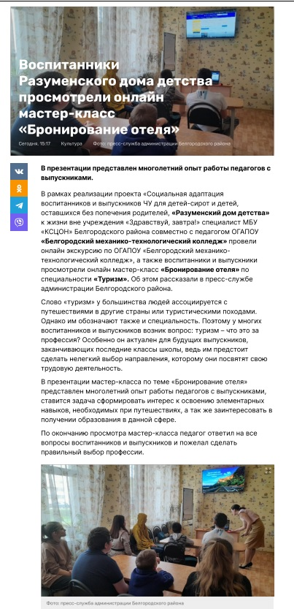

МАЙ 2022

«Источник радости и счастья». Газета «Знамя» № 55-57 (17336-17338)
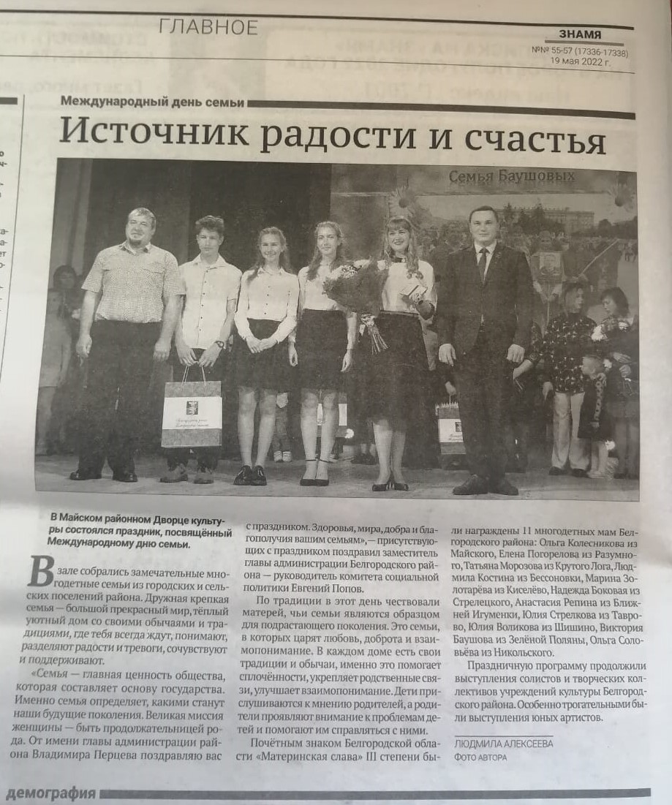

«Более 65 жителей Белгородского района приняли участие в проекте «ПраПамять»
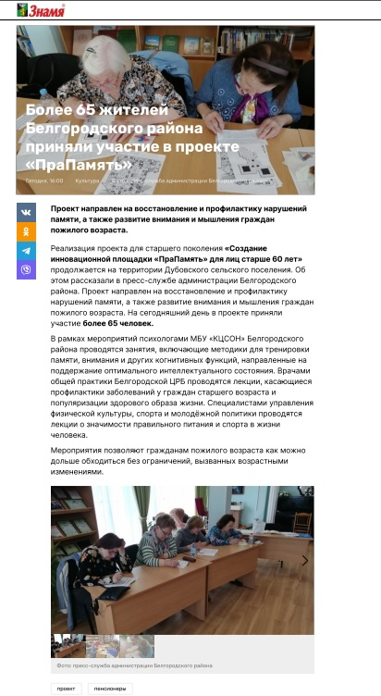

«В гости к соседям. Путешествие в Корочу». Газета «Знамя» № 58-60 (17339-17341)
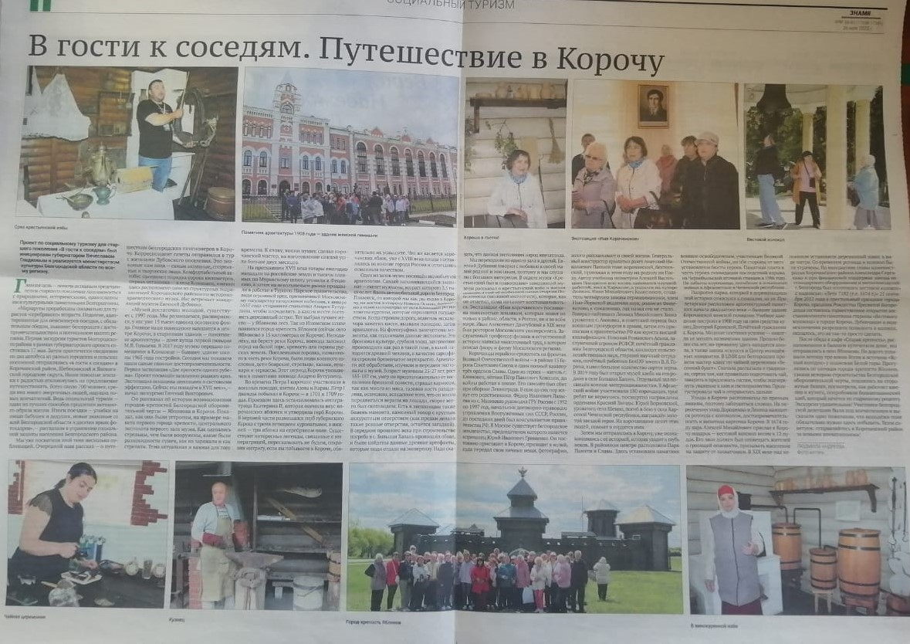

ИЮНЬ 2022

«Творчество молодых избирателей». Газета «Знамя» № 61-63
(17342-17344)
